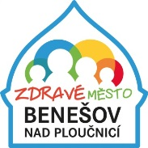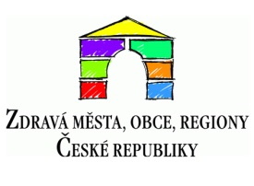

Hodnotící zpráva za rok 2016 Zdravého města Benešov nad Ploučnicí

- Úvod
Usnesením Rady města Benešova nad Ploučnicí ze dne 12.10.2015 byla jmenována na pozici koordinátorky Zdravých měst paní Stanislava Feistnerová.
Usnesením Zastupitelstva města Benešova nad Ploučnicí ze dne 27.1.2016 byl pověřen na pozici politik projektu „Zdravé město a Místní agendy 21“ pan Filip Ušák.
Členem Národní sítě Zdravých měst je město Benešov nad Ploučnicí od ledna 2015.
Z historie: V období od ledna do října 2015 byla političkou Zdravého města Benešova nad Ploučnicí Mgr. Petra Tojmarová; od února do srpna 2015 koordinátorkou Nikol Šillerová; poté koordinaci do října 2015 převzala Mgr. Petra Tojmarová.

- Účast na vzdělávání koordinátorky Stanislavy Feistnerové
16.-17.3.2016 Litoměřice – dílčí blok akreditovaného vzdělávacího programu NSZM ČR k tématům: Metodika – Zdravé město a MA21/ Komunikace s veřejností/ Sdílení dobré praxe
15.-16.6.2016 Chrudim - dílčí blok akreditovaného vzdělávacího programu NSZM ČR k tématům: Metodika – Zdravé město a MA21/ Medializace a PR/ Sdílení dobré praxe
2.-3.11.2016 Krnov - dílčí blok akreditovaného vzdělávacího programu NSZM ČR k tématům: Metodika – Zdravé město a MA21/ Tvorba a řízení projektů/ Sdílení dobré praxe

- Realizované aktivity
AKTIVITA ČÍSLO 1 - Beseda o kompostování
2.3.2016, od 17:00 hod v městském kině
Beseda o odpadech a jejich smysluplném využití „zábavnou formou“, inspirace, jak s odpady lépe a efektivněji hospodařit.
Spolupráce s Pro EKO VARNSDORF s.r.o.
Na prezenční listině 75 osob (v sále více)
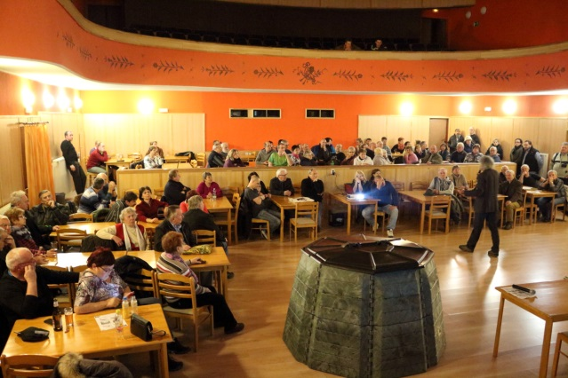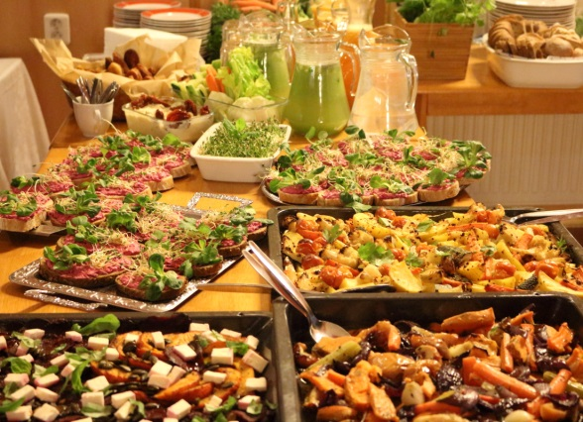

AKTIVITA ČÍSLO 2 - Ukliďme Benešov
Akce probíhala ve dnech 13.4. – 21.4.2016.
Bez prezenční listiny, odhad počtu osob 145, což je zatím nejvíce v benešovské historii akce Ukliďme Svět – Ukliďme Česko.
Partneři akce:
Služby města Benešova nad Ploučnicí, p.o.
Komise Životního prostředí
ZŠ a MŠ Benešov nad Ploučnicí, p.o.
Zpráva z akce otištěna v Benešovských novinách v květnu 2016, strana 2.
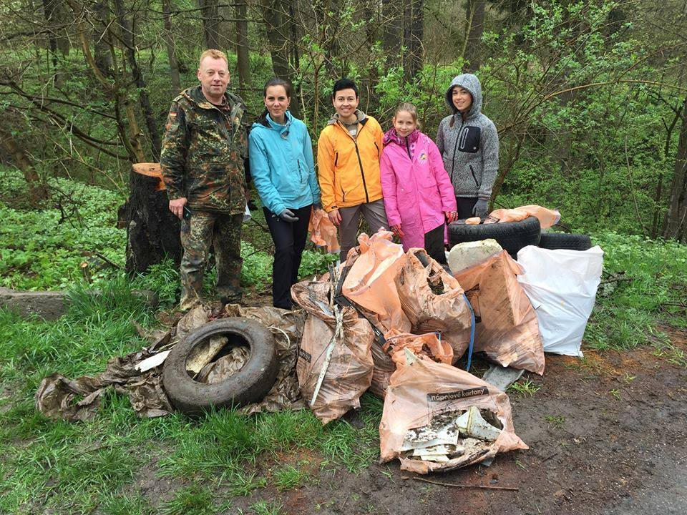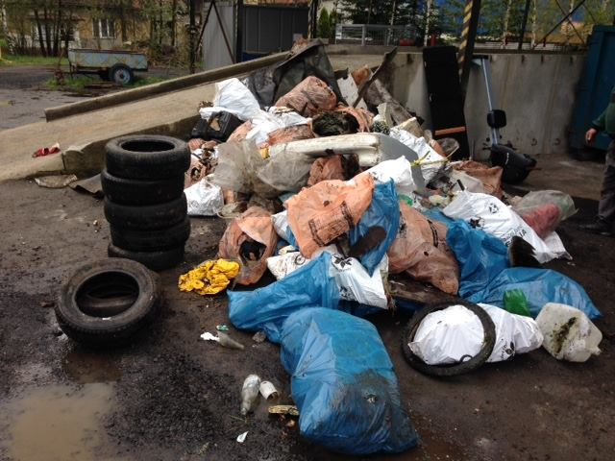

AKTIVITA ČÍSLO 3 - Veřejné projednávání Komunitního plánování
25.5.2016, 16:00 ve Velké zasedací místností MěÚ
Účast 21 osob
Hosté:
Mgr. Karolína Kounová Roubíčková - MgM Děčín, hlavní koordinátorka procesu KP v Děčíně
p. Šárka Kašková – Magistrát města Děčína
Magdalena Šabatová, DiS. - MLMADRE s.r.o.
Ing. Luďa Šabatová- MLMADRE s.r.o.
p. Jiří Sedláček – K centrum Děčín, Centrum sociálních služeb Děčín, p.o.
Bc. Barbora Fleischerová – K centrum Děčín, Centrum sociálních služeb Děčín, p.o.
Bc. Štěpánka Kecková - OCH Česká Kamenice
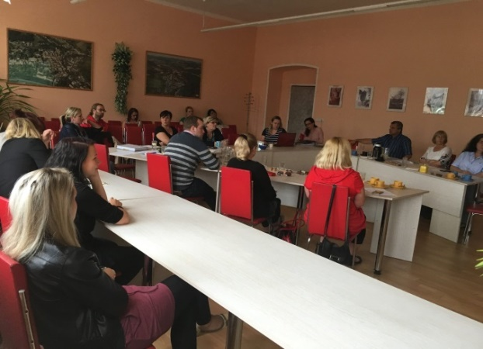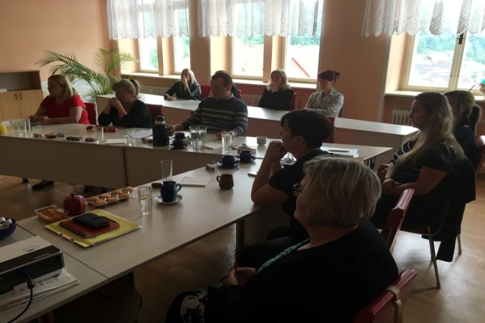

AKTIVITA ČÍSLO 4 - Den s Benarem
31.5.2016, 17:00 v městském kině
Součástí byla přednáška k tématu bývalé textilky Benar v historických souvislostech – přednášející Mgr. Milan Rudik, Collegium Bohemicum, o.p.s.
Účast 52 osob
Partneři akce:
MAS Labské skály
Spolek nad Ploučnicí, z.s.
BS-Aktiv Benešov nad Ploučnicí
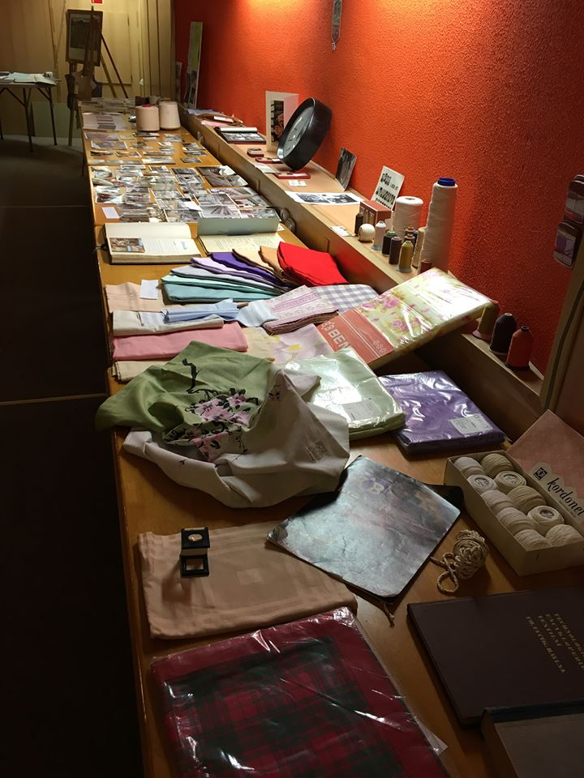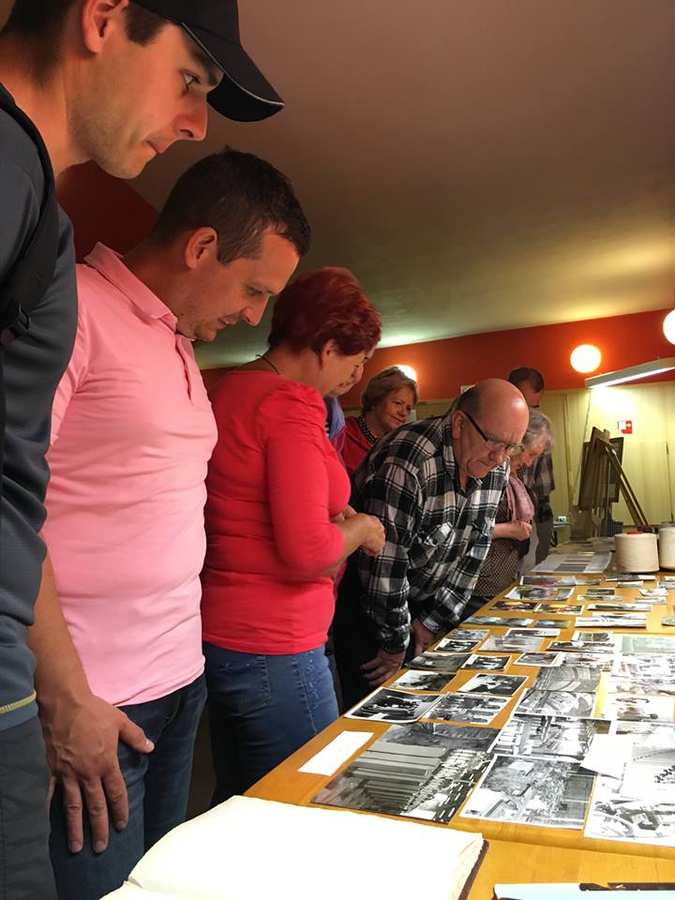

AKTIVITA ČÍSLO 5 – Zumba párty na koupališti
6.8.2016 od 10:00 hod na městském koupališti
Den zaměřený na pohyb a tanec.
Účast cca 45 osob
Hosté: Vilém Matyáš (Praha)

AKTIVITA ČÍSLO 6 – Den s cyklostezkou
20.8.2016 od 15:00 hod na městském koupališti
Dětské soutěže na kolech, diskotéka pro děti, biketrialová show, přístrojové potápění, ukázka vojenských historických vozidel a technika Dopravní policie ČR, skákací hrad
Další partneři akce:
Služby města BnPl.
Kapela Pooda a Tomáš Kettner
Bronswerk spol. s r.o.

AKTIVITA ČÍSLO 7 – Kulatý stůl na téma „Rekonstrukce bazénu“
7.9.2016 od 17,00 hod na městském koupališti
Účast 18 osob
Pan Petr Zahradník z firmy BERNDORF BÄDERBAU, s.r.o. představil projekt rekonstrukce bazénu v nerezovém provedení, jeho výhody a finanční náklady.
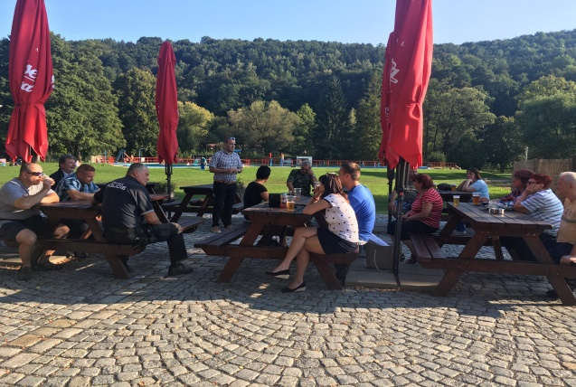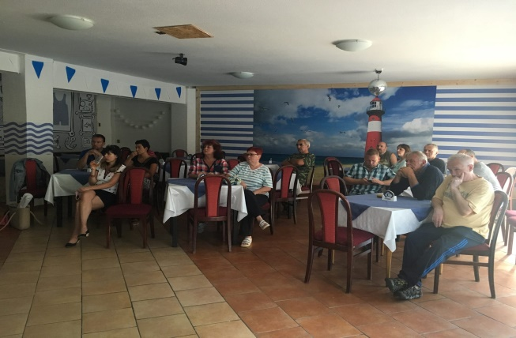

AKTIVITA ČÍSLO 8 – Ukliďme Benešov
2.10.2016 od 10,00 hod
Partneři akce:
Služby města Benešova nad Ploučnicí, p.o.
Komise Životního prostředí
3,2 tuny posbíraného odpadu
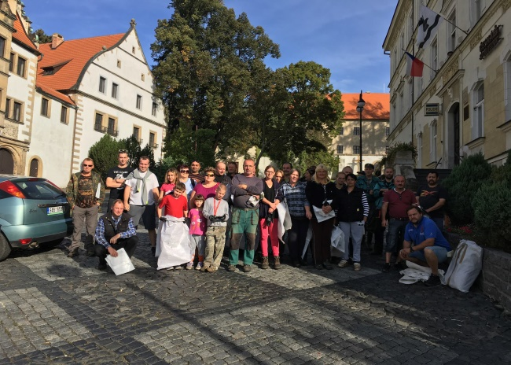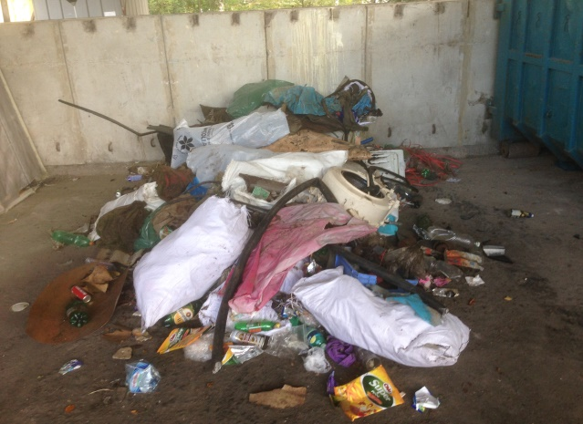

AKTIVITA ČÍSLO 9 – Ukončení sezóny na koupališti
29.9.2016 od 15,00 hod
Prezentace kroužků CDM p.o., soutěže pro děti, malování na obličej, Zumba pro děti a dospělé, dílničky, diskotéka, skákací hrad a večerní překvapení (ohňostroj)
Partneři akce:
Služby města, p.o.
CDM, p.o.
Zumba Děčín
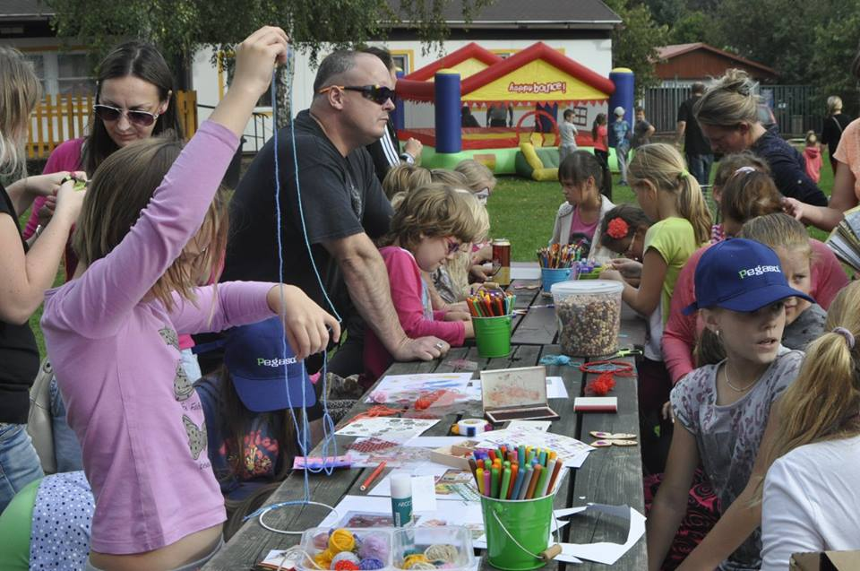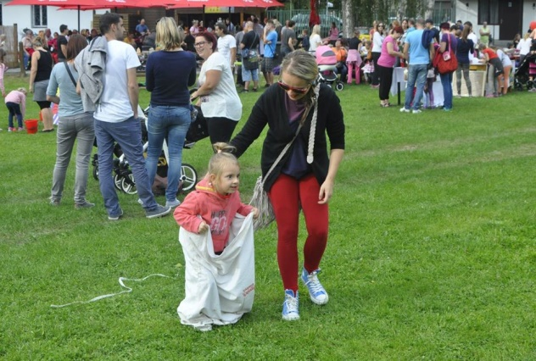

AKTIVITA ČÍSLO 10 – Výlet na zříceninu hradu Ostrý
22.9.2016
Aktivita Spolku nad Ploučnicí podpořená z projektu Česko-německého fondu budoucnosti
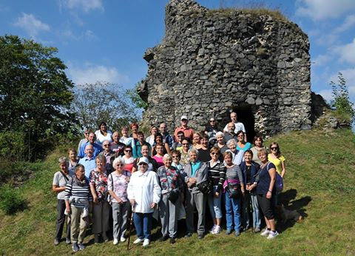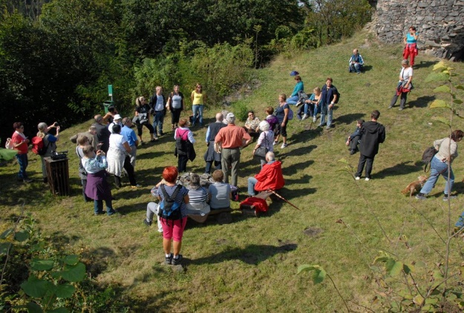

- Jednání pracovní skupiny
Vždy v kanceláři starosty města Filipa Ušáka, viz zápisy.
Ve dnech: 4.5.2016; 29.8.2016; 30.11.2016

Zpracovala: Stanislava Feistnerová, koordinátor ZM a MA21

Předkladatel: Filip Ušák, politik ZM a MA21

